关于征集《全国建筑幕墙顾问咨询行业企业名录2021版》的通知
各相关单位：
中国建筑金属结构协会铝门窗幕墙分会为了用户更加了解建筑幕墙顾问行业，激发建筑幕墙顾问行业内在活力和发展动力，提升行业服务功能，提高建筑幕墙顾问行业影响力，特组织汇编《全国建筑幕墙顾问咨询行业企业名录2021版》。
现将征集内容和有关事项通知如下：
一、征集对象
开设有建筑幕墙咨询服务的设计院（所）、建筑幕墙顾问咨询公司，以及专业从事建筑幕墙咨询服务的相关企事业单位或组织。
二、征集要求
1.内容真实，积极健康，拥护中国共产党，不违反广告法。
2.图片内容版权清晰，如有侵权责任企业自行承担。
3.论文稿件使用一张JPG格式，分辨率300dpi以上。版面格式要求见附件一。
4.论文稿件一律以电子版形式投稿。发送至征集专用邮箱，投稿时注明“企业名录征集”，填写回执并盖章回传确认，防止丢失和遗漏。
5.来稿一律不退。录用的稿件，编辑有权对文字进行必要的加工。
6.来稿截止日期为2021年8月30日（以电子邮件日期为准）。展示顺序以投稿时间排序。
三、联系方式
联系人：董红 李福臣 李洋
电话：010-58933276 邮箱：664696301@qq.com

中国建筑金属结构协会铝门窗幕墙分会
2021年7月15日

附件一 版面格式要求
- 内容应包含企业名称、企业简介、联系人、联系方式,可以包含企业LOGO、二维码、工程案例、企业图片。
- 版面格式：图片尺寸为160mm×240mm，预留3mm出血线。
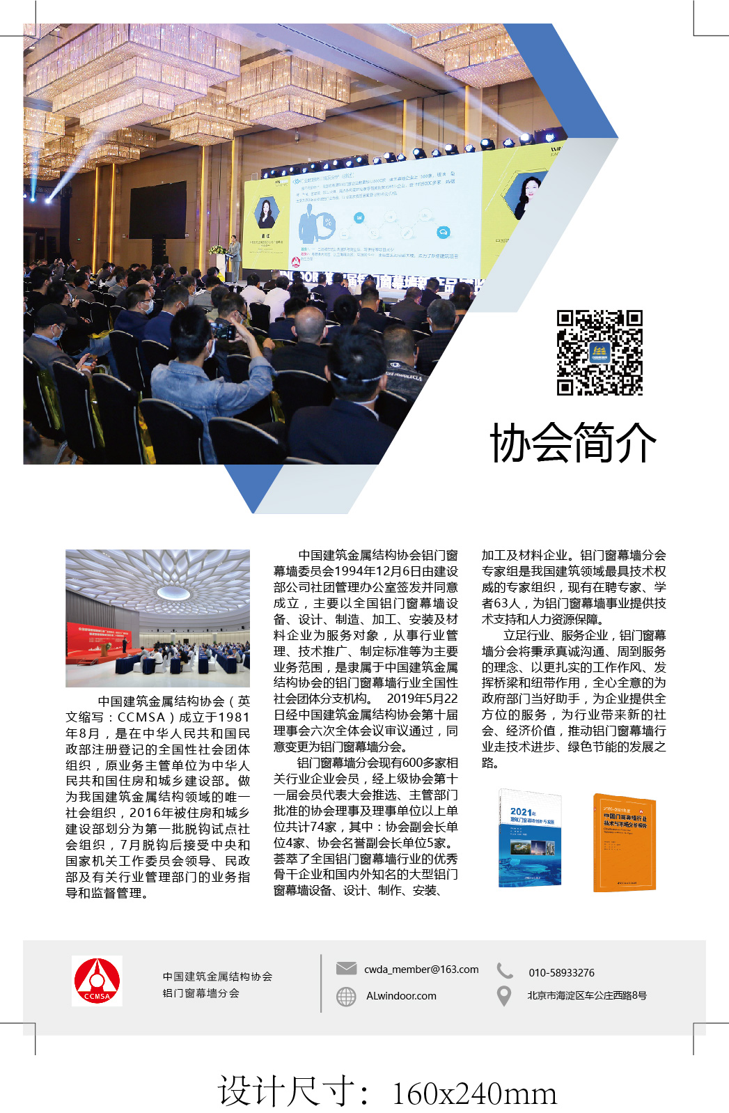

附件二 回执
回 执
企业名称
企业性质 | 顾问公司□ 设计院（所）□
联系人姓名 |  | 职务/职称
地 址 |  | 邮 编
手 机 号 |  | E--mail
本人 （法定代表人） （身份证号码）郑重声明，本企业此次提交的《全国建筑幕墙顾问行业企业名录2021版》征集活动的材料全部数据、内容是真实的，版权是清晰的。同样我在此所做的声明也是真实有效的。我知道侵权和虚假的宣传是严重的违法行为，此次提供的资料如有侵权或虚假，本企业愿接担所有责任。
法定代表人签字：
公 章：

